Всероссийская олимпиада школьников по биологии

МУНИЦИПАЛЬНЫЙ ЭТАП 2010/2011 уч. г.

ТЕОРЕТИЧЕСКИЙ ТУР

8 класс

Часть I. Вам предлагаются тестовые задания, требующие выбора только одного ответа из четырех возможных. Максимальное количество баллов, которое можно набрать – 30 (по 1 баллу за каждое тестовое задание). Индекс ответа, который Вы считаете наиболее полным и правильным, отметьте знаком «+» (или в матрице ответов).
- Для всех живых организмов характерно:
а) образование органических веществ из неорганических;
б) поглощение из почвы растворенных в воде минеральных веществ;
в) активное передвижение в пространстве;
г) дыхание, питание, размножение.
- Функция воспроизведения осуществляется на уровне:
а) организменном;
б) популяционно-видовом;
в) биогеоценотическом;
г) биосферном.
- Какой прибор используют при изучении детального строения органоидов клетки:
а) ручную лупу;
б) оптический микроскоп;
в) штативную лупу;
г) электронный микроскоп.
- Единицей роста и развития организма является:
а) ген;
б) хромосома;
в) клетка;
г) ткань.
- Таксономическую категорию растений, которая объединяет близкие классы, называют:
а) царством;
б) семейством;
в) отделом;
г) родом.
- Колонии шаровидных бактерий в форме гроздей называются:
а) стрептококки;
б) диплококки;
в) стафилококки;
г) сарцины.
- Бактерии размножаются:
а) простым бинарным делением клетки;
б) множественным делением;
в) делением клеток амитозом;
г) мейозом.
- Запасным веществом грибов является:
а) крахмал;
б) гликоген;
в) инулин;
г) целлюлоза.
- Споры у мукора созревают:
а) в шаровидных спорангиях;
б) в кистевидных разветвлениях мицелия, приподнимающихся над субстратом;
в) при отделении клеток мицелия в любом месте;
г) мукор спор не образует.
- О чем свидетельствует отсутствие лишайников в данной местности (городе, поселке, парке):
а) о сухом климате;
б) о недостатке минеральных веществ в почве;
в) о загрязнении почвы радиоактивными веществами;
г) о загрязнении воздуха и субстрата различными химическими веществами, прежде всего соединениями серы.
- Водоросли поглощают воду и минеральные вещества:
а) ризоидами;
б) листьми;
в) корнями;
г) всей поверхностью тела.
- Какие ткани выполняют проводящие функции:
а) паренхима, колленхима, склеренхима;
б) меристема, перидерма, ксилема;
в) ксилема, флоэма;
г) лубяные волокна, камбий, перицикл.
- У высших споровых растений из зиготы развивается:
а) половое поколение с антеридиями и архегониями;
б) бесполое поколение со спорангиями;
в) заросток;
г) тонкая длинная многоклеточная нить – протонема.
- Соцветие сложный колос характерно для большинства растений семейства:
а) лилейных;
б) сложноцветных;
в) паслёновых;
г) злаков.
- Поступление в растение воды, необходимой для фотосинтеза, зависит от:
а) корневого давления и испарения воды листьями;
б) скорости оттока питательных веществ из листьев ко всем органам;
в) скорости роста и развития растения;
г) процесса деления и роста клеток корня.
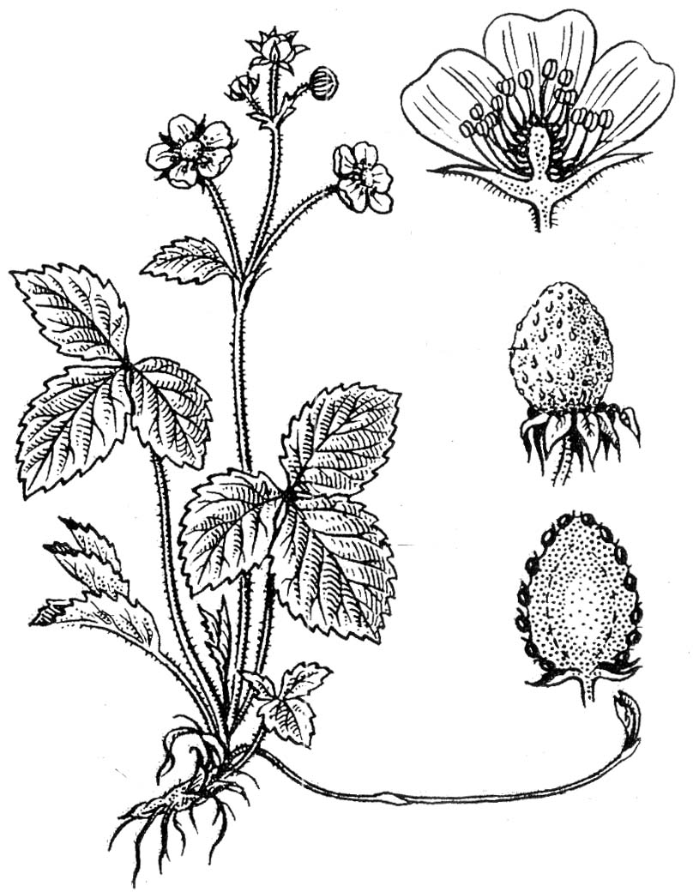
- У растения, изображённого на рисунке, в образовании плода участвуют:
а) цветоножка и тычинки;
б) пестики и чашелистики;
в) пестики и цветоложе;
г) пестики и тычинки.
- Плод у земляники называется:
а) ягода;
б) многокостянка;
в) многоорешек;
г) многолистовка.
- Созревание плодов у растений стимулируется:
а) ауксинами;
б) гиббереллинами;
в) цитокининами;
г) этиленом.
- У свободноживущих плоских червей (Turbellaria) пищеварительная система:
а) замкнутая в виде полости;
б) сквозная в виде трубчатой кишки;
в) замкнутая в виде разветвлённой кишки;
г) отсутствует.
- Сократительная вакуоль у простейших обеспечивает:
а) регуляцию осмотического давления;
б) выделение продуктов обмена веществ;
в) дыхание;
г) выполняет все три функции.
- Способность некоторых животных к свечению связана с:
а) присутствием в тканях фосфора;
б) окислением запасенных в тканях жиров;
в) излучением избытка накопленной энергии;
г) отражением света солнца или луны.
- Гусеница капустной белянки окукливается:
а) в почве около кормового растения;
б) на различных деревянных поверхностях (стволах деревьев, столбах, стенах домов);
в) на кормовом растении;
г) не имеет стадии куколки, развивается с неполным превращением.
- Зачатки коры больших полушарий в процессе исторического развития впервые появляются у:
а) пресмыкающихся;
б) рыб;
в) млекопитающих;
г) земноводных.
- Плацента развивается у самок:
а) всех млекопитающих;
б) всех млекопитающих, кроме сумчатых;
в) всех млекопитающих, кроме сумчатых и насекомоядных;
г) всех млекопитающих, кроме сумчатых и яйцекладущих.
- Речные раки никогда не живут в болотах вследствие:
а) низкого содержания в воде растворенного кислорода;
б) невысокой прозрачности воды;
в) отсутствия достаточного количества пищи;
г) низкого содержания в воде растворенных соединений кальция.
- Среди названных видов не относится к семейству Медвежьих (Ursidae):
а) гризли;
б) губач;
в) барибал;
г) бамбуковый медведь.
- При недостатке кислорода в мышечной клетке:
а) повысится рН из-за уменьшения концентрации СО₂ ;
б) повысится рН из-за уменьшения концентрации молочной кислоты;
в) понизится рН из-за повышения концентрации СО₂;
г) понизится рН из-за повышения концентрации молочной кислоты.
- Для свертывания крови, помимо прочего, необходимы:
а) ионы железа;
б) ионы хлора;
в) аскорбиновая кислота;
г) ионы кальция.
- Вирус иммунодефицита человека (ВИЧ) избирательно поражает:
а) клетки костного мозга;
б) лимфоциты;
в) эритроциты;
г) клетки головного мозга.
- При сокращении сердца человека возникают звуки, по которым можно определить ритм его работы на слух. Эти звуки обусловлены:
а) сокращением мышц желудочков и предсердий;
б) соударением сбрасываемой из сердца крови со стенками артерий;
в) ударами сердца о стенки грудной клетки;
г) схлопыванием створчатых и полулунных клапанов.
- Просвет кровеносных сосудов расширяется при раздражении нервов:
а) симпатических;
б) парасимпатических;
в) двигательных;
г) чувствительных.

Часть II. Вам предлагаются тестовые задания с одним вариантом ответа из четырех возможных, но требующих предварительного множественного выбора. Максимальное количество баллов, которое можно набрать – 10 (по 2 балла за каждое тестовое задание). Индекс ответа, который вы считаете наиболее полным и правильным, укажите (или в матрице ответов).
- Корни могут выполнять функции:
I. образования почек.
II. образования листьев.
III. вегетативного размножения.
IV. поглощения воды и минеральных веществ.
V. синтеза гормонов, аминокислот и алкалоидов.
а) II, III, IV;
б) I, II, IV, V;
в) I, III, IV, V;
г) I, II, III, IV.
- Сходство клеток животных и бактерий в том, что они имеют:
I. оформленное ядро;
II. цитоплазму;
III. митохондрии;
IV. плазматическую мембрану;
V. рибосомы.
а) I, II, V;
б) I, III, IV;
в) II, IV, V;
г) I, II.
- Растениям семейства крестоцветные характерно:
I. цветок четырёхчленного типа;
II. соцветие кисть;
III. плод боб;
IV. плод стручок или стручочек;
V. соцветие корзинка.
а) I, II, III;
б) I, IV;
в) II, III.
г) I, II, IV.
- Для представителей отряда двукрылые характерными признаками являются:
I. 6 пар конечностей;
II. одна пара крыльев перепончатая, вторая – в виде придатков - жужжальцев;
III. тело разделено на голову, грудь, брюшко;
IV. некоторые представители синантропы;
V. ротовой аппарат лижуще-сосущий, колюще-сосущий.
а) I, II, IV;
б) I, III;
в) I, II, IV, V;
г) II, IV.
- О родственных связях между кольчатыми червями и моллюсками свидетельствуют:
  - наличие целома.
II. одинаковое строение половой системы.
III. сходное строение пищеварительной системы.
IV. происхождение органов выделения.
V. личиночная стадия развития.
а) II, III, V;
б) I , IV ,V;
в) I, III, V;
г) I, II, III, V.

Часть III. Вам предлагаются тестовые задания в виде суждений, с каждым из которых следует либо согласиться, либо отклонить. Укажите вариант ответа «да» или «нет» (или в матрице ответов). Максимальное количество баллов, которое можно набрать –10.
- Споры мхов прорастают в многоклеточный гаметофит.
- Из зиготы мха кукушкина льна формируется листостебельное растение.
- Крахмальные зерна – это лейкопласты с накопленным в них крахмалом.
- Заросток папоротников прикрепляется к субстрату ризоидами.
- Эндосперм у сосны обыкновенной формируется из остатков спорогенной ткани - нуцелуса.
- Основным хозяином малярийного плазмодия является больной малярией человек.
- Половые клетки у гидры образуются из клеток наружного слоя (эктодермы).
- Жемчуг образуется раковиной дустворчатых моллюсков.
- Из икринки у рыб выходят мальки.
- В связи с выходом на сушу глаза земноводных защищены подвижными веками и мигательной перепонкой.

Часть IV. Вам предлагаются тестовые задания, требующие установления соответствия. Максимальное количество баллов, которое можно набрать – 8 баллов. Заполните матрицы ответов в соответствии с требованиями заданий.
  - [мах. 4 балла] Установите соответствие между особенностью строения и функций кожи и классом позвоночные животные, для которых эта особенность характерна.
Особенности строения и функции кожи:
А) обеспечивает поступление воды в тело;
Б) защищает от высыхания;
В) имеет роговую чешую;
Г) содержит много желез;
Д) участвует в газообмене;
Е) выделяет обильную слизь.
Класс позвоночные:
1 – Земноводные;
2 – Пресмыкающиеся.

Особенности строения и функции | А | Б | В | Г | Д | Е
Класс позвоночные

  - [мах. 4 балла] Установите соответствие между тканями растений и особенностями их строения и функциями.
Особенности строения и функции:
А) клетки содержат много хлоропластов;
Б) клетки с толстыми прочными стенками;
В) выполняют роль скелета;
Г) выполняют функцию образования органических веществ из неорганических на свету;
Д) служат опорой для растения;
Е) придают растению постоянную форму.
Ткани:
1 – Механическая;
2 – Фотосинтезирующая.

Особенности строения и функции | А | Б | В | Г | Д | Е
Ткани

